Ngày soạn:
Ngày dạy:
TIẾT 3 ĐH ĐN- BÀI THỂ DỤC

I. MỤC TIÊU YÊU CẦU
1. Nhiệm vụ:
- ĐHĐN: Tập hợp hàng dọc, dóng hàng, điểm số( Từ 1 đến hết và 1-2, 1-2 đến
hết);Đứng nghiêm, đứng nghỉ, quay phải, quay trái, quay đằng sau, cách chào, báo
cáo, xin phép ra vào lớp
- Bài TD: Học 3 động tác: Vươn thở, Tay, Ngực
2. Yêu cầu:
+ Kiến thức.
- ĐHĐN: Biết tên và cách thực hiện tập hợp hàng dọc, dóng hàng, điểm số( Từ 1
đến hết và 1-2, 1-2 đến hết)
Đứng nghiêm, đứng nghỉ, quay phải, quay trái, quay đằng sau,cách chào, báo cáo,
xin phép ra vào lớp
- Bài TD: Biết tên và cách thực hiện 3 động tác: Vươn thở, Tay, Ngực
+ Thái độ học tập: Giáo dục học sinh:
- Chấp hành nghiêm túc các nhiệm vụ và yêu cầu của GV
- Đảm bảo tuyệt đối an toàn trong tập luyện
- Có ý thức tổ chức kỉ luật, tự giác tích cực trong tập luyện

II. ĐỊA ĐIỂM, THIẾT BỊ VÀ PHƯƠNG TIỆN GIẢNG DẠY
1. Địa điểm: Sân trường
2. Thiết bị và phương tiện giảng dạy.
+ Chuẩn bị của GV: Còi, cờ, đồng hồ TT, tranh TD
+ Chuẩn bị của HS: Trang phục, vệ sinh sân
III. NỘI DUNG VÀ PHƯƠNG PHÁP LÊN LỚP
NỘI DUNG | ĐLVĐ | PHƯƠNG PHÁP TỔ CHỨC
I. PHẦN MỞ ĐẦU:  1. Nhận lớp:  - Ổn định tổ chức lớp  - Nhận lớp, kiểm tra sức khoẻ HS  - Phổ biến nội dung, mục tiêu yêu cầu tiết học.  - Hỏi về tình hình sức khỏe hs  2. Khởi động:  - Khởi động chung:  - Chạy nhẹ một vòng sân trường  - Xoay các khớp: cổ tay cổ chân, bả vai, cánh tay, hông, gối, ép dọc, ép ngang.  - Khởi động chuyên môn:  - Chạy bước nhỏ.  - Chạy nâng cao đùi.  - Chạy gót chạm mông. | 6 – 8 phút  - vòng  2l x 8 nhịp  2x15m  2x15m  2x15m | Đh nhận lớp  0 0 0 0 0 0 0  0 0 0 0 0 0 0  0 0 0 0 0 0 0  0 0 0 0 0 0 0 0  (GV)  ĐH khởi động  0 0 0 0 0 0  0 0 0 0 0 0  0 0 0 0 0 0  0 0 0 0 0 0  (GV)  Cán sự điều khiển lớp khởi động
II. PHẦN CƠ BẢN  1. ĐHĐN  - Tập hợp hàng dọc.  * Khẩu lệnh: “Thành 1(2,3,4,…) hàng dọc…tập hợp.  - Dóng hàng.  * Khẩu lệnh: “Nhìn trước….thẳng”  - Điểm số từ 1 đến hết và 1-2,1-2 đến hết.  * Khẩu lệnh: “Từng tổ(hoặc cả lớp), từ 1 đến hết hoặc 1-2,1-2 đến hết….. điểm số.  - Đứng nghiêm, nghỉ.  * Khẩu lệnh: “ Nghiêm…!”  Động tác: Đứng ngay ngắn, mắt nhìn thẳng, ngực ưỡn căng, hai tay duỗi thẳng các ngón tay khép áp nhẹ bên đùi, hai chân thẳng bàn chân chếch hình chữ V.  * Khẩu lệnh: “ Nghỉ…!”  Động tác: Toàn thân hơi chùng lại, dồn trọng tâm vào một chân chân kia co, hai tay buông tự nhiên. Khi mỏi, đổi chân.  - Quay phải( trái, đằng sau).  * Khẩu lệnh: “ Bên phải (Trái, đằng sau) ….quay!.  Động tác: Khi quay bên nào thì lấy gót chân đó làm trụ và mũi chân còn lại. Tay áp sát vào đùi, quay xong rút chân sau về tư thế nghiêm.  - Cách chào, báo cáo xin phép ra vào lớp.  * Khẩu lệnh: “ Báo cáo Thầy, tổng số có mặt X, vắng Y, bạn E và P xin kiến tập. Báo cáo hết!.” Cán sự quay về vị trí hô to “ Cả lớp chúc Thầy”. Cả lớp hô to “ Khỏe”.  Bài TD:  - Học 3 động tác.  1. Vươn thở ( 2l x 8 nhịp)  Nhịp 1: Bước chân trái ngang rộng bằng vai hoặc hơn vai một chút, đồng thời 2 tay sang 2 bên lên cao hình chữ V, long bàn tay hướng vào nhau. Hít vào bằng mũi  Nhịp 2: Đưa 2 tay từ trên cao theo chiều lườn xuống thấp, bắt chéo 2 cằng tay trước bụng. Dầu hơi cúi, hóp bụng và ngực. Thở ra bằng miệng.  Nhịp 3: Tay như nhịp 1. Hít  Nhịp 4: Về TTCB  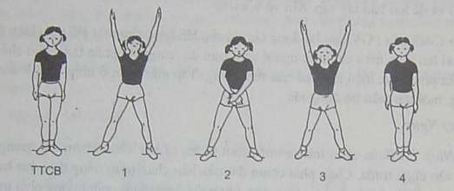  Nhịp 5,6,7,8 tương tự đổi bên.  2. Tay ( 2l x 8 nhịp)  Nhịp 1: Bước chân trái ngang 2 tay lên cao vỗ vào nhau, vươn ngực, mắt nhìn theo tay.  Nhịp 2: Co 2 tay khuỷu tay hướng xuống dưới – ra trước, 2 bàn tay nắm lại, gập cổ tay, long bàn tay hướng vào người, mặt hướng trước.  Nhịp 3: Đưa 2 tay ra trước chuyển thành dang ngang bằng vai, bàn tay ngửa, ngực ưỡn căng, mặt hướng trước.  Nhịp 4: Về TTCB.  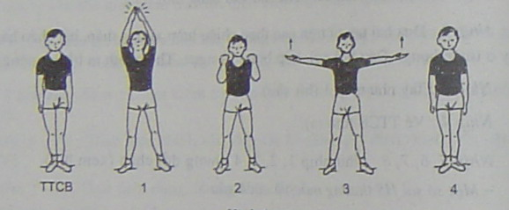  Nhịp 5,6,7,8 tương tự đổi bên.  3. Ngực: ( 2l x 8 nhịp)  Nhịp 1: Bước chân trái ra trước 1 bước, cả bàn chân chạm đất, trọng tâm dồn vào chân trước, chân sau kiểng gót, 2 tay ra trước đánh mạnh sang ngang, bàn tay ngửa, ngực ưỡn, mặt hướng trước.  Nhịp 2: Đưa 2 tay ra trước song song cao nganmg vai, bàn tay sấp, mắt nhìn theo tay.  Nhịp 3: Đánh mạnh 2 tay sang ngang bàn tay ngửa, mặt hướng trước.  Nhịp 4: Về TTCB.  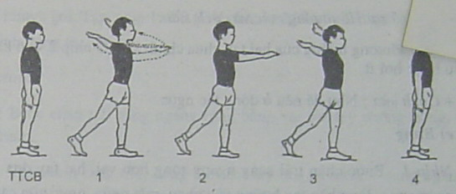  Nhịp 5,6,7,8 tương tự đổi bên.  Củng cố  III. PHẦN KẾT THÚC:  1. Hồi tỉnh:  2.Nhận xét bài học  3.Giao bài tập về nhà  4.Xuống lớp. | 28 – 30  phút  ( 2l x 8 nhịp)  ( 2l x 8 nhịp)  ( 2l x 8 nhịp)  5 - 7  phút | - Gv cho hs xem tranh kĩ thuật và giải thích.  - Gv chọn 1 tổ hướng dẫn làm mẫu cho cả lớp xem.  - Gv gọi tổ trưởng lên thực hiện nhắc nhở sữa sai. Các tổ khác quan sát đóng góp ý kiến  - Hs hô đúng khẩu lệnh và biết phân đoạn “Động lệnh và dự lệnh”.  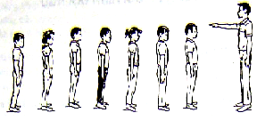  - Gv thị phạm kết hợp hướng dẫn kĩ thuật động tác.  - GV hô nhịp chậm, hướng dẫn tập luyện, quan sát sữa sai.  - Đội hình tập luyện.  0 0 0 0 0 0  0 0 0 0 0 0  0 0 0 0 0 0  0 0 0 0 0 0  Gv  * Phân nhóm tập luyện xoay vòng  - Nhóm 1: Đội hình đội ngủ.  Tổ 1.  0 0 0 0 0 0  Tổ 2.  0 0 0 0 0 0  - Nhóm 2: Bài thể dục  Tổ 3. 0 0 0 0 0 0  Tổ 4. 0 0 0 0 0 0  - Gv gọi từng tổ lên thực hiện, các tổ khác quan sát nhận xét.  - Gv nhận xét chung.  - Biết cách điều khiển và hô đúng khẩu lệnh đội hình đội ngủ.  - Thuộc tên động tác, thực hiện đúng phương hướng di chuyển tay, chân….và nhịp điệu  - Đh xuống lớp  0 0 0 0 0 0 0  0 0 0 0 0 0 0  0 0 0 0 0 0 0  0 0 0 0 0 0 0 0  0 GV  - - GV hô giải tán, Hs hô khoẻ
Nhận xét sau tiết dạy
………………………………………………………………………………………………………………………………………………………………………………………………………………………………………………………………………………………

